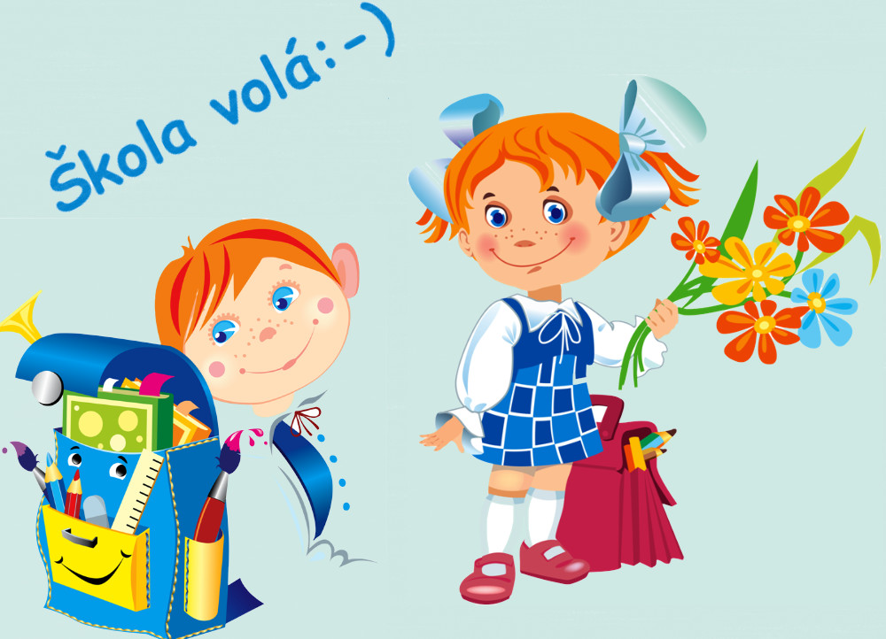

ZÁPIS DO 1. ročníku ZŠ
Zákon č. 561/2004 Sb. o předškolním, základním, středním, vyšším odborném a jiném vzdělávání.
V ZŠ Hostín u Vojkovic proběhne zápis k povinné školní docházce pro školní rok 2022/2023

dne 14. dubna od 14.00 – 16.00 hod.

V případě, že vaše dítě není ještě dostatečně vyspělé pro školní docházku, má ředitelka školy možnost vydat rozhodnutí o odkladu povinné školní docházky.
Zákonný zástupce musí v den zápisu přijít a předat ředitelce žádost o vydání rozhodnutí o odkladu spolu s doporučením příslušného školského poradenského zařízení a odborného lékaře či klinického psychologa.

Školní připravenost dítěte se orientačně posuzuje ve vztahu k očekávaným výstupům vzdělávacích oblastí RVP pro PV; škola nezjišťuje dosaženou úroveň rozvoje ve všech vzdělávacích oblastech, ale volí ty schopnosti a dovednosti, které lze při zápisu orientačně posoudit.
Vyplněnou žádost o přijetí odevzdejte v ředitelně školy nebo přineste nejdéle v den zápisu do ZŠ.
(žádost k vyzvednutí v ředitelně školy nebo na www stránkách školy)

K zápisu vezměte s sebou:
platný občanský průkaz
rodný list dítěte

